**Cálculo Luminotécnico**

**Dados do problema:**

Medidas: 20x15x4,6

Atividade: Escritório

Índice de refletância: 571 (Teto claro, parede branca, piso escuro).

Lâmpadas de 4x32W Fluorescente

**Resolução:**

Iluminância mantida: 500 Lux (escritório) Tabela NBR 5995

Luminária escolhida: 4 lâmpadas de 32 watts, TMS 500 C/RA 500

Determinar o índice do local pela equação: $K =\frac{C*L}{Hm*(C+L)}$  
 Hm = 4,6 - (0,8+1,0) = 2,8

K = $\frac{20*15}{2,8*(20+15)} = 3,06$ $≈$ 3,00

Pela tabela 13.7 do livro do Hélio Creder de instalações elétricas temos definido o coeficiente de utilização pelo índice do local (3,00) e refletância(551) sendo equivalente à 0,79. E fator de manutenção (depreciação) = 0,67 pela tabela 13.9.

Foi adotado uma refletância de 551 pois não existe na tabela o índice de 571.

Sendo assim calculamos o fluxo luminoso.

$ϕ = \frac{(20*15) * 500}{0,79*0,67 }$ = 283.393 lumens

Usando lâmpadas de 32W fluorescente o fluxo luminoso é 2700 tabela 13.4

$φ = 4 * 2700 = 10800 lumens/luminária$

Portanto o número de luminárias é definido pela seguinte equação:

$N = \frac{283393}{10800}$ = 26,24 $≈$ 28 luminárias

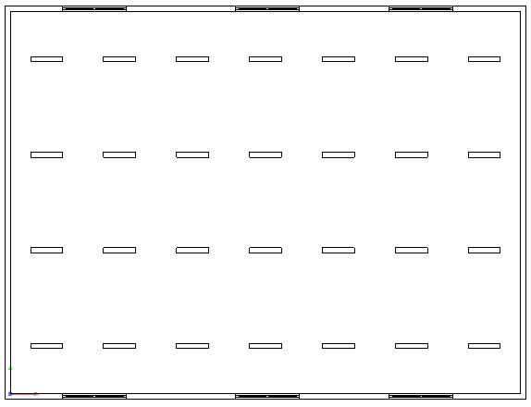

Abaixo a distribuição das luminárias:

